MES BRICKS TUNISIENNES AU THON ET OIGNONS ROUGES – VERSION WW AU FOUR

Voici une recette toute simple et très rapide à préparer que nous avons mangée hier.... Les bricks tunisiennes au thon... En Tunisie elles sont cuites dans l'huile et sont donc grasses. J'ai choisi pour cette version un peu allégée de les faire au four et je dois dire que c'est très bon !
Ainsi, pour les personnes qui suivent le programme Weight Watchers, vous ne compterez que 2pp par brick.
Ce sont des cigares que j'ai choisi de faire en ne mettant que peu d'ingrédients... En apéro ou en entrée vous allez adorer ! Alors sans plus attendre, voici la recette pour 8 bricks !

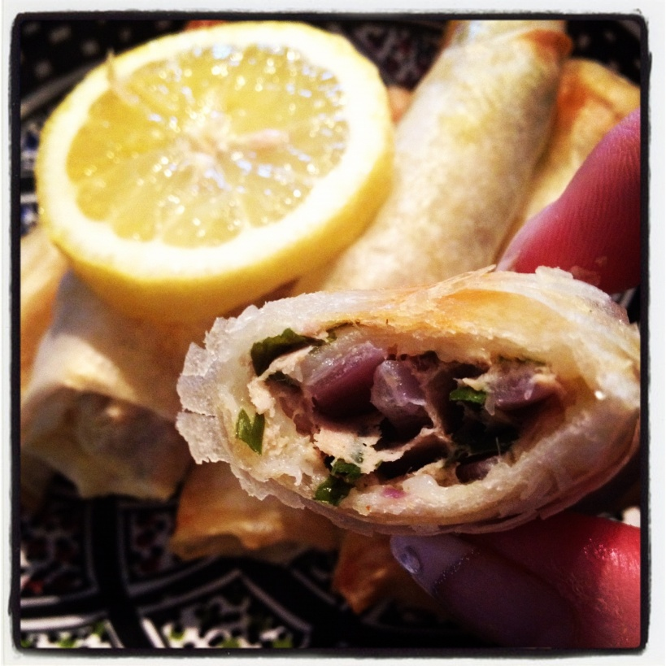

La liste des courses pour votre marché :
1 gros oignon rouge = 0pp
1/2 bouquet de Persil = 0pp
1 boite de Thon nature (180g) = 6pp
Quelques câpres = opp
1 œuf = 2pp
2 carré frais 0% = 1pp
8 Feuilles de brick = 1pp par feuille
Sel et poivre = 0pp
1 cuillère à café de paprika = 0pp
Quelques spray d'huile = 0pp

Les étapes de la recette :
Préchauffez le four à 180°c. Coupez le persil et l'oignon. Réservez.
Ecrasez le thon et mélangez avec les carrés frais pour en faire une farce un peu épaisse. Mettez un œuf pour lier le tout. Ajoutez les oignons coupés et le persil. Mélangez bien.
Pliez les bricks en deux, mettez la farce, repliez les côtés et roulez pour en faire un cigare.
Mettez dans un plat allant au four recouvert de papier sulfurisé. Passez quelques spray d'huile sur les bricks.
Recommencez avec toutes les feuilles et faire cuire à four chaud.
À mi-cuisson retournez les briques. Elles doivent être bien dorées ! La cuisson peut durer 10 à 15 minutes selon les fours. Servez avec du citron si vous aimez !

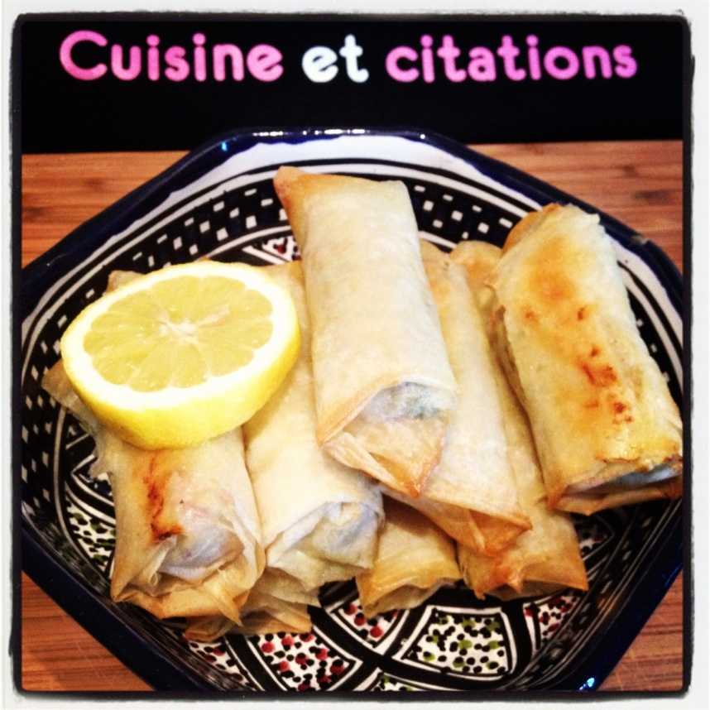

Alors à vos tabliers, c'est à vous maintenant !
Toute reproduction, même partielle, du texte et des photos, est interdite sans l'autorisation de Cuisine et citations
©Cuisine et citations 2013

